Рекомендации к выполнению НОД на период 06.05.2020 – 08.05.2020 г.
средняя группа № 10
Тема недели: «Этот День Победы»
День недели | Образовательная деятельность | Форма обратной связи
среда  06.05.2020 | НОД: Физическая культура  - https://mdou95.edu.yar.ru/stranichka_instruktora_po_f_45.html  - «Полоса препятствий» - подготовить из имеющихся предметов (выполнять под контролем взрослого, обязательно соблюдайте правила безопасности, находитесь рядом с ребёнком!) | Фотоальбом «Салют Победы»  https://mdou95.edu.yar.ru/ctranichka_gruppi/gruppa_10/et.html
НОД: Лепка/Рисование

«Салют» (рисование)
- См. Приложение
- Альбом «День Победы» - https://mdou95.edu.yar.ru/10_gruppa/den_pobedi_foto.html
Георгиевская лента (википедия) - https://ru.wikipedia.org/wiki/Георгиевская_лента
- Музей Победы в Москве (виртуальная семейная экскурсия) - https://victorymuseum.ru/newvtour/GLAV.html

четверг  07.05.2020 | НОД: Музыка  Страничка музыкального руководителя VK - https://vk.com/club194300921  - Слушание песни «Бравые солдаты» (муз. А.Филиппенко, сл. Т.Волгиной) - https://wwj.lalamus.mobi/music/Филиппенко+Бравые+солдаты
НОД: Аппликация/Конструирование/ Ручной труд

«Флаг» (аппликация)
- См. Приложение

пятница  08.05.2020 | НОД: Развитие речи/Художественная литература  Чтение стихотворений  - См. Приложение
НОД: Физическая культура
- https://mdou95.edu.yar.ru/stranichka_instruktora_po_f_45.html
- «Солдаты» - одевание на время (можно использовать песочные часы или соревноваться в быстроте вместе с ребёнком)

ПРИЛОЖЕНИЕ

Рисование «Салют»

Вам потребуются: гуашь, вода, кисть, ½ листа белой ксероксной бумаги, трубочка для коктейля.  Выполнение: Капните на лист разноцветные краски, раздувайте с помощью трубочки. Салют готов! | 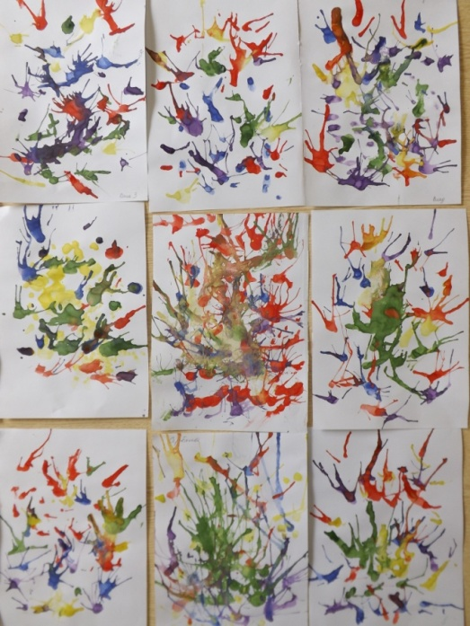

Аппликация «Флаг»

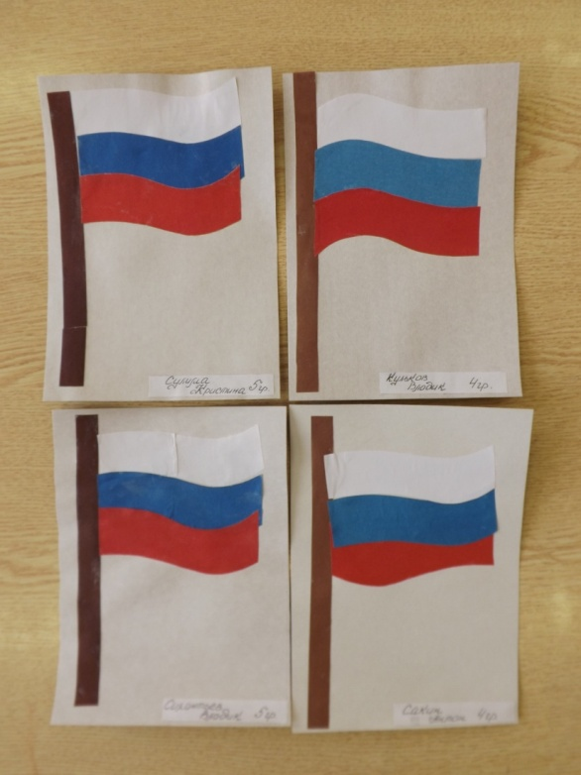

Стихотворения

Н.Иванова. «Военный врач»
Солдат у вражеских высот
Был ранен утром рано.
Отважный военврач спасёт,
Он перевяжет раны!
Врач извлечёт из ран солдата
Два небольших осколка
И скажет: «Унывать не надо!
Живи, братишка, долго!»

Белозёров Т.М. «Майский праздник»
Майский праздник — День Победы
Отмечает вся страна.
Надевают наши деды
Боевые ордена.
Их с утра зовёт дорога
На торжественный парад,
И задумчиво с порога
Вслед им бабушки глядят.

Высотская О. «Салют»
Скорей, скорей одеться!
Скорей позвать ребят!
В честь праздника Победы
Орудия палят.
Вокруг всё было тихо,
И вдруг — салют! Салют!
Ракеты в небе вспыхнули
И там, и тут!
Над площадью, Над крышами,
Над праздничной Москвой
Взвиваются все выше
Огней фонтан живой!
На улицу, на улицу
Все радостно бегут,
Кричат «Ур-р-ра»! Любуются
На праздничный Салют!

Шаламонова Е.
День Победы – это праздник,
Это вечером салют,
Много флагов на параде,
Люди ходят и поют.
Ветераны с орденами
Вспоминают о войне,
Разговаривают с нами
О победной той весне.
Там, в Берлине, в сорок пятом,
После натиска атак
Взвился соколом крылатым
Высоко советский флаг.
Все кричали: «Мир, победа!
Возвращаемся домой!»
Кому радость, кому беды,
Кто погиб, а кто живой.
Никогда забыть не сможем
Мы про подвиги солдат.
«Мир для нас всего дороже!» -
Так ребята говорят.

*Альбом с домашними работами «Салют Победы» будет сформирован в разделе «Это интересно» в воскресение 10 мая.

С уважением,
Гусева Ирина Александровна,
воспитатель 10 группы МДОУ «Детский сад № 95»

Ярославль, 2020

